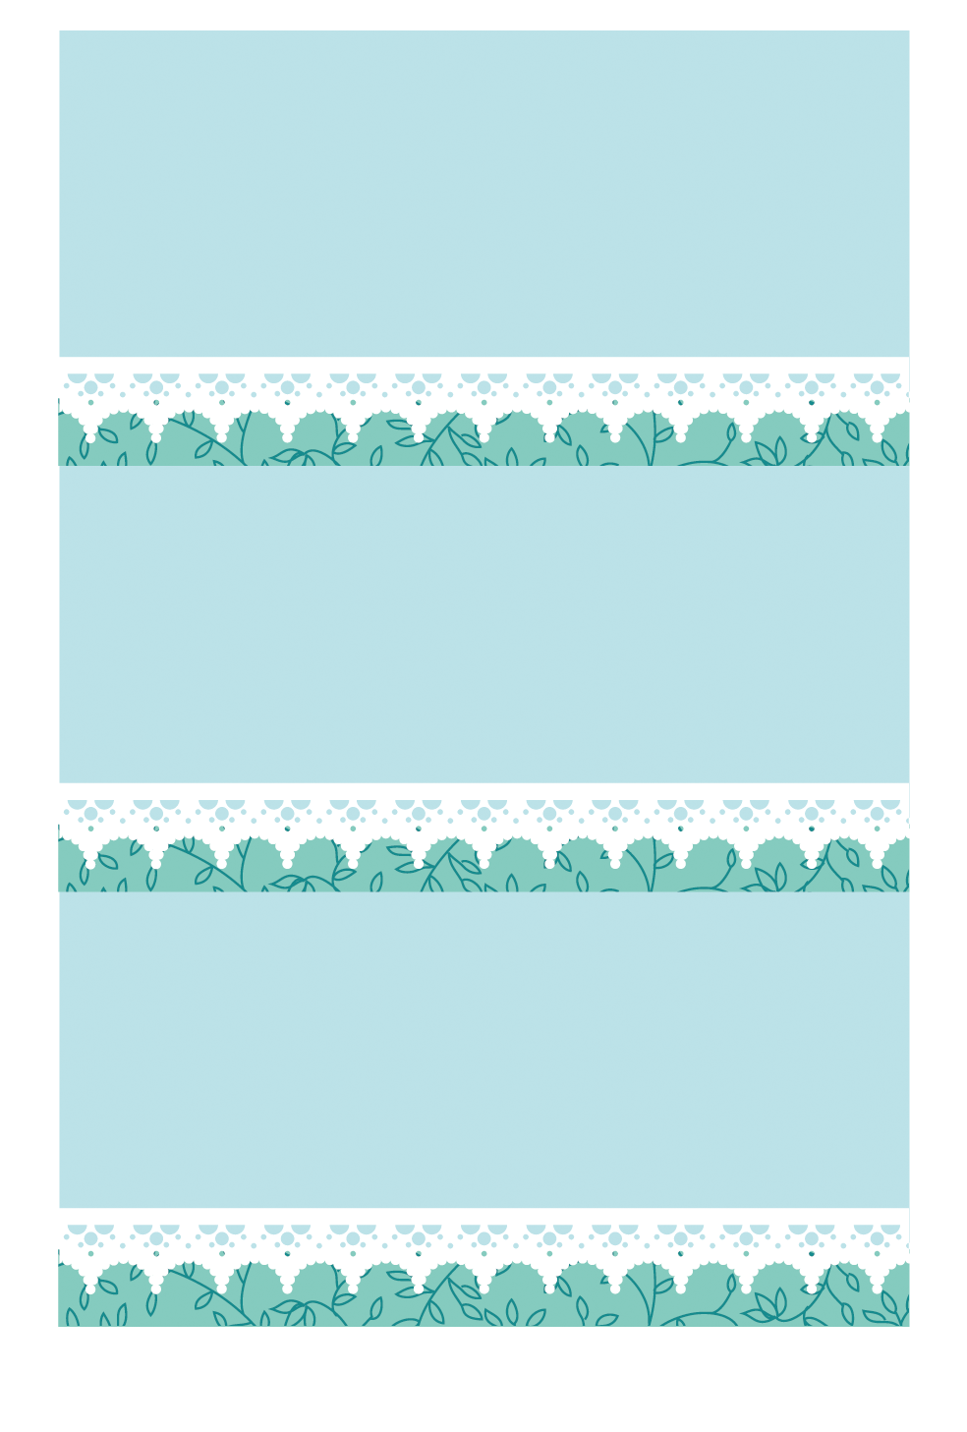

XXX-XXXX-XXXX

XXX-XXXX-XXXX

○○県○○市○○町○○　XX-XX

○○県○○市○○町○○　XX-XX

なまえをいれてね

なまえをいれてね

なまえをいれてね

XXX-XXXX-XXXX

○○県○○市○○町○○　XX-XX

※印刷する前には必ず緑の枠線を書式設定で「線の色→なし」にしてください。